LESFICHE VERKEER, week 9 (25/5 – 29/5)
Lestitel
Verkeerslessen van deze week
Materiaal
Op de website vind je...
- De YouTube filmpjes
- De PowerPoints van de fimpjes
- De werkblaadjes

Lesdoel
- Ik kan mij te voet in het verkeer begeven.
- Ik heb de vaardigheden van een voetganger onder de knie en kan ze toepassen tijdens het wandelen.
- Ik ken de gevaren op de openbare weg.
- Ik ken de verkeersborden en kan ze interpreteren tijdens het wandelen.
- Ik ken de voorrangsregels en kan ze toepassen tijdens het wandelen.

Instructie + tips
Wat kan je deze week allemaal oefenen voor W.O. verkeer?

- Bekijk het filmpje van de vaardigheden voor het voetgangersexamen.
https://www.youtube.com/watch?v=6cBz-qHsZj8&t=313s (zie website)

- Oefen thuis de vaardigheden in met krijt.

- Oefen de vaardigheden in op de openbare weg bij jou in de buurt.

- Volg de route van het voetgangersexamen eens en pas de vaardigheden toe.
Op de website vind je de route en de routebeschrijving en aandachtspunten terug.

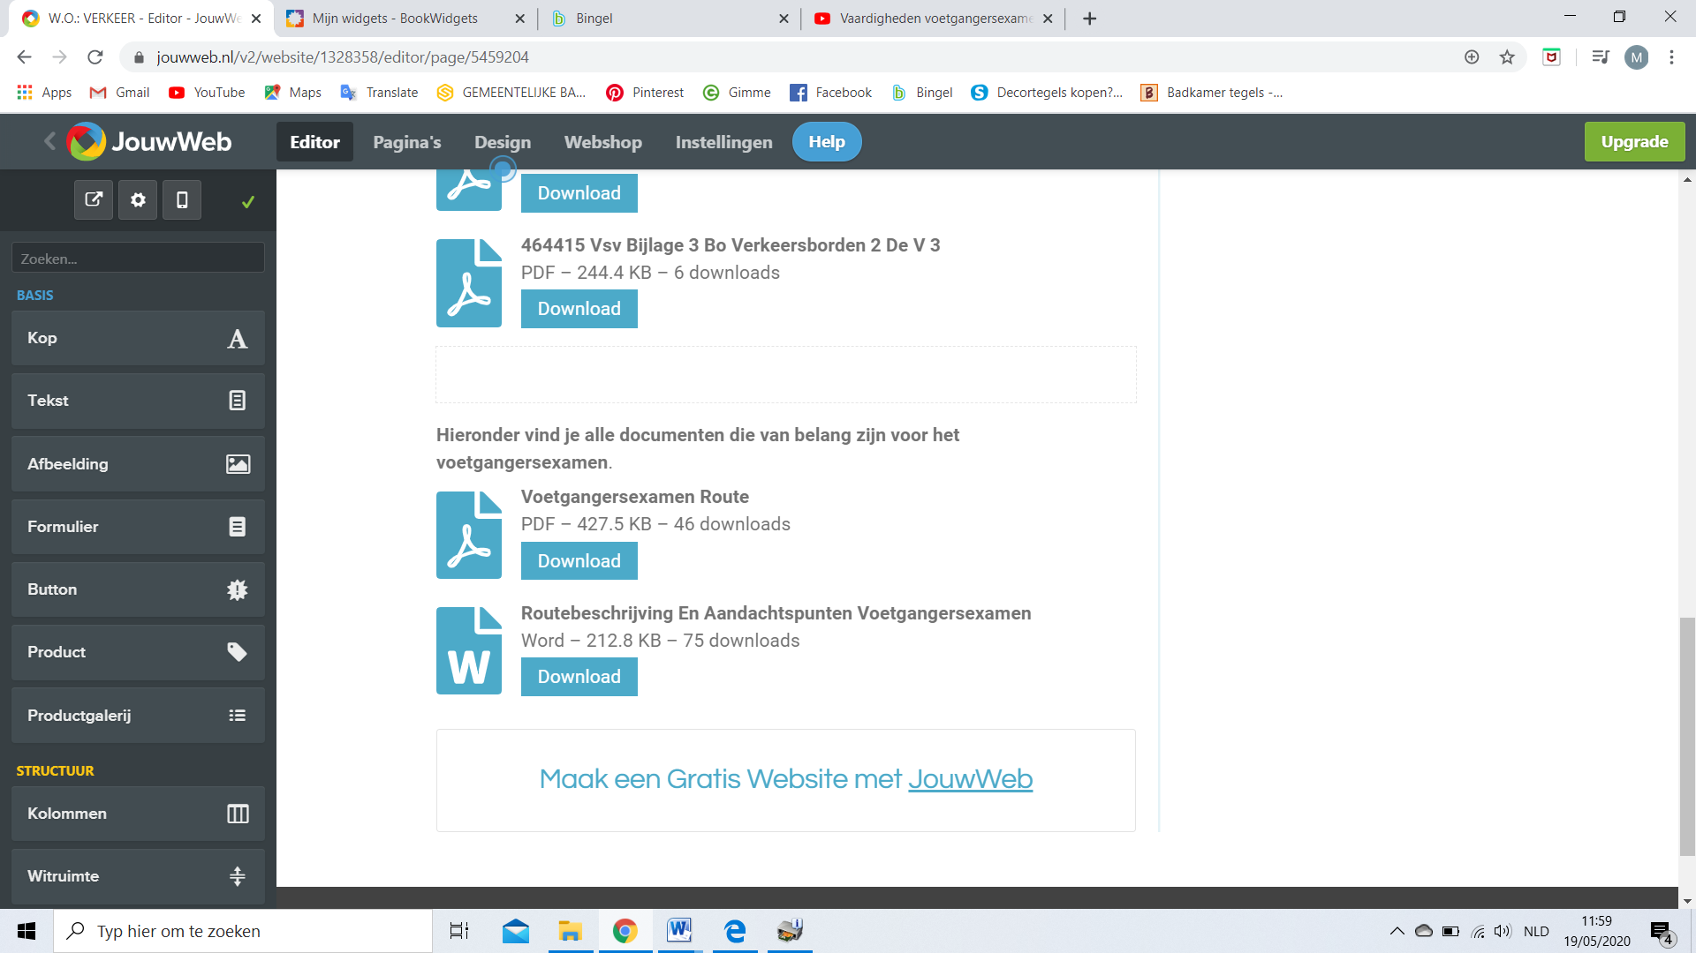

- Bekijk het filmpje van de verkeersborden.
https://www.youtube.com/watch?v=Vq_SGvQZc7E (zie website)

- Maak de werkblaadjes over de verkeersborden
Ook deze vind je terug op de website:

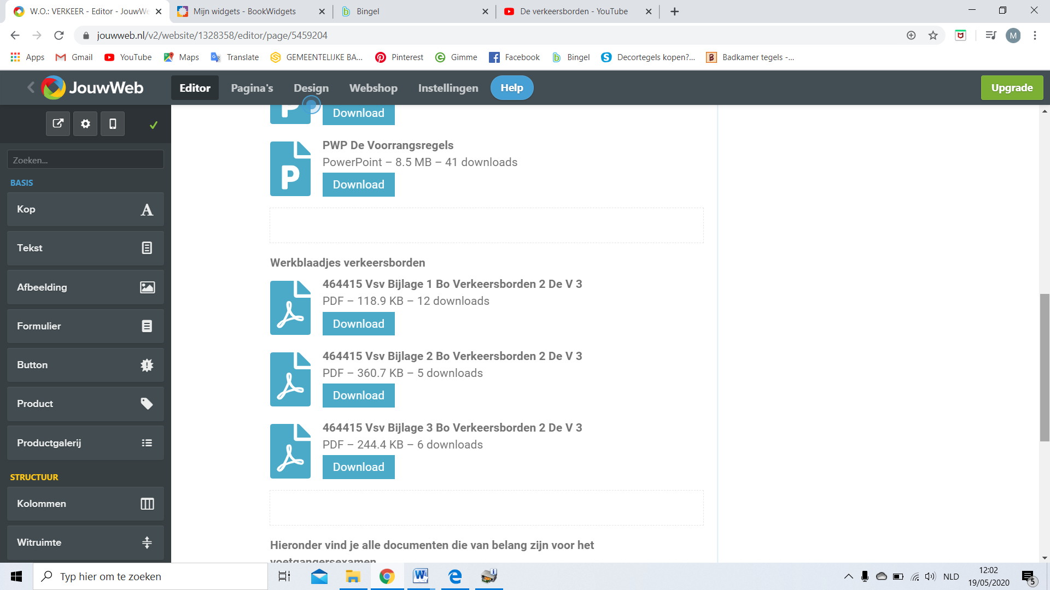

- Oefen de gebaren van de agent thuis in. Op de openbare weg kan je dit niet inoefenen zonder agent.

- Bekijk het filmpje over de voorrangsregels
https://www.youtube.com/watch?v=9KVtHgKDAdM&t=91s (zie website)

- Ga eens kijken op de openbare weg of je zulke borden, witte wegaanduidingen terugvindt.

- Maak het werkblaadje over de voorrangsregels
Dit vind je terug op de website.
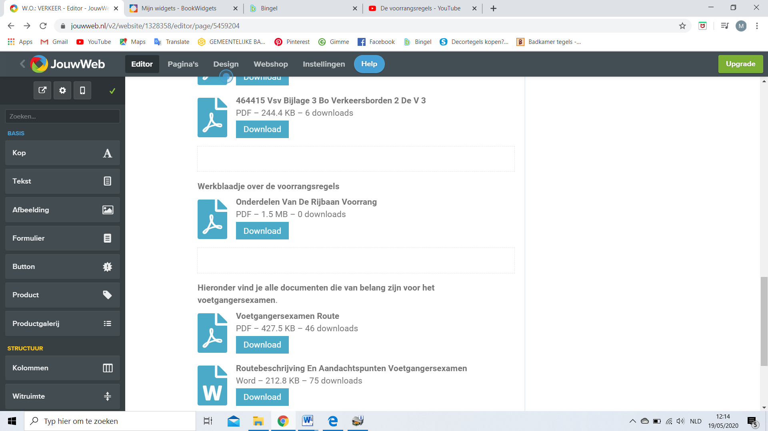

Je kiest zelf met wat je eerst aan de slag gaat en je verdeelt dit werk over deze week.

Aangezien we nog niet weten of we terug naar school mogen, weten we ook nog niet of het voetgangersexamen zal door kunnen gaan.
Het is wel belangrijk dat je deze leerstof onder de knie hebt, want volgend jaar gaan de juffen en meesters hiermee verder.

Er volgt nog een verkeersquiz om te kijken of jullie de leerstof onder de knie hebben.

Oefenen

Oefen de vaardigheden, verkeersborden en voorrangsregels in bij je thuis met krijt.
Oefen de vaardigheden, verkeersborden en voorrangsregels in op de openbare weg met je fluovestje en een ouder.
Oefen de route van het voetgangersexamen met de vaardigheden.
Oefen de gebaren van de agent.
Evaluatie
Hoe ervaarde je het oefenen en de opdrachtjes deze week?

Makkelijk.
Het maken van de oefeningen ging vlot.
Oké.
Ik begrijp het meeste, maar ik heb nog enkele vragen.
Ik maakte nog enkele fouten.
Moeilijk.
Ik begrijp de leerstof niet.

